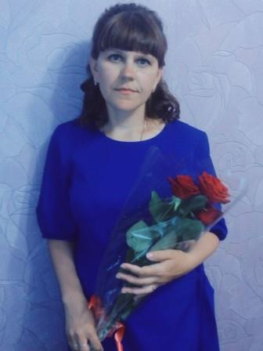 | Абсолютный победитель окружного конкурса профессионального мастерства  «Воспитатель года» в 2021 году»  в основной номинации «Воспитатель года»  РОГОВА ИРИНА НИКОЛАЕВНА,  Воспитатель детского сада  «Солнышко» с. Алексеевка

